北京市通州区教师研修中心
北京教育学院通州分院

关于召开2026-2027学年度第一学期
教科研工作会的通知

各中小学、幼儿园，职业学校、培智学校、社区教育学院：
为了顺利推进学校教科研工作，提高教科研工作质量，兹定于9月8日（周二）下午14:00，召开2026-2027学年度第一学期教科研工作会，请学校教科研干部线上参会。
本次会议Classin直播链接如下：https://live.eeo.cn/pc.html?lessonKey=40f76b90939b6f94
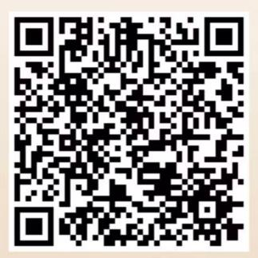
直播二维码：

教师研修中心 教科研部
2026年9月3日

